Общие понятия ТЭС
Электрическая станция – энергетическая установка, служащая для преобразования природной энергии в электрическую. Тип электрической станции определяется прежде всего видом природной энергии. Наибольшее распространение получили тепловые электрические станции (ТЭС), на которых используется тепловая энергия, выделяемая при сжигании органического топлива (уголь, нефть, газ и др.). На тепловых электростанциях вырабатывается около 76% электроэнергии, производимой на нашей планете. Это обусловлено наличием органического топлива почти во всех районах нашей планеты; возможностью транспорта органического топлива с места добычи на электростанцию, размещаемую близ потребителей энергии; техническим прогрессом на тепловых электростанциях, обеспечивающим сооружение ТЭС большой мощностью; возможностью использования отработавшего тепла рабочего тела и отпуска потребителям, кроме электрической, также и тепловой энергии (с паром или горячей водой) и т.п.[2] Тепловые электрические станции, предназначенные только для производства электроэнергии, называют конденсационными электрическими станциями (КЭС). Электростанции, предназначенные для комбинированной выработки электрической энергии и отпуска пара, а также горячей воды тепловому потребителю имеют паровые турбины с промежуточными отборами пара или с противодавлением. На таких установках теплота отработавшего пара частично или даже полностью используется для теплоснабжения, вследствие чего потери теплоты с охлаждающей водой сокращаются. Однако доля энергии пара, преобразованная в электрическую, при одних и тех же начальных параметрах на установках с теплофикационными турбинами ниже, чем на установках с конденсационными турбинами. Теплоэлектростанции, на которых отработавший пар наряду с выработкой электроэнергии используется для теплоснабжения, называют теплоэлектроцентралями (ТЭЦ).[3]

Основные принципы работы ТЭС
На рис.1 представлена типичная тепловая схема конденсационной установки на органическом топливе.
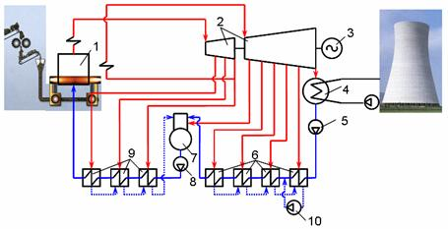
Рис.1 Принципиальная тепловая схема ТЭС
1 – паровой котёл; 2 – турбина; 3 – электрогенератор; 4 – конденсатор; 5 – конденсатный насос; 6 – подогреватели низкого давления; 7 – деаэратор; 8 – питательный насос; 9 – подогреватели высокого давления; 10 – дренажный насос.
Эту схему называют схемой с промежуточным перегревом пара. Как известно из курса термодинамики, тепловая экономичность такой схемы при одних и тех же начальных и конечных параметрах и правильном выборе параметров промежуточного перегрева выше, чем в схеме без промежуточного перегрева.
Рассмотрим принципы работы ТЭС. Топливо и окислитель, которым обычно служит подогретый воздух, непрерывно поступают в топку котла (1). В качестве топлива используется уголь, торф, газ, горючие сланцы или мазут. Большинство ТЭС нашей страны используют в качестве топлива угольную пыль. За счёт тепла, образующегося в результате сжигания топлива, вода в паровом котле нагревается, испаряется, а образовавшийся насыщенный пар поступает по паропроводу в паровую турбину (2). Назначение которой превращать тепловую энергию пара в механическую энергию.
Все движущиеся части турбины жёстко связаны с валом и вращаются вместе с ним. В турбине кинетическая энергия струй пара передается ротору следующим образом. Пар высокого давления и температуры, имеющий большую внутреннюю энергию, из котла поступает в сопла (каналы) турбины. Струя пара с высокой скоростью, чаще выше звуковой, непрерывно вытекает из сопел и поступает на рабочие лопатки турбины, укрепленные на диске, жёстко связанном с валом. При этом механическая энергия потока пара превращается в механическую энергию ротора турбины, а точнее говоря, в механическую энергию ротора турбогенератора, так как валы турбины и электрического генератора (3) соединены между собой. В электрическом генераторе механическая энергия преобразуется в электрическую энергию.
После паровой турбины водяной пар, имея уже низкое давление и температуру, поступает в конденсатор (4). Здесь пар с помощью охлаждающей воды, прокачиваемой по расположенным внутри конденсатора трубкам, превращается в воду, которая конденсатным насосом (5) через регенеративные подогреватели (6) подаётся в деаэратор (7).
Деаэратор служит для удаления из воды растворённых в ней газов; одновременно в нём, так же как в регенеративных подогревателях, питательная вода подогревается паром, отбираемым для этого из отбора турбины. Деаэрация проводится для того, чтобы довести до допустимых значений содержание кислорода и углекислого газа в ней и тем самым понизить скорость коррозии в трактах воды и пара.
Деаэрированная вода питательным насосом (8) через подогреватели (9) подаётся в котельную установку. Конденсат греющего пара, образующийся в подогревателях (9), перепускается каскадно в деаэратор, а конденсат греющего пара подогревателей (6) подаётся дренажным насосом (10) в линию, по которой протекает конденсат из конденсатора (4).[1]

Паротурбинная установка (ПТУ) включает следующий минимум составляющих элементов (рис. 14.1): паровой котел, в котором химическая энергия топлива преобразуется в тепловую энергию водяного пара; пароперегреватель, в котором происходит перегрев насыщенного пара; паровая турбина, в которой тепловая энергия пара преобразуется в механическую энергию ротора, приводящего в движение потребитель, например, электрогенератор; конденсатор, в котором отработанный пар конденсируется; насос, который подает конденсат в паровой котел. Тепловая схема действующей ПТУ, например, тепловой электростанции, работающей с наибольшим коэффициентом использования химической энергии топлива, значительно сложнее.
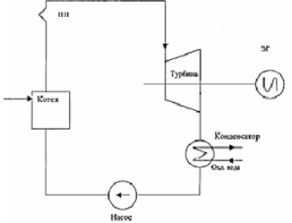
Рис. 14.1. Простейшая тепловая схема паротурбинной установки

